Minuta de la reunión que incluye los cambios a realizar

DEFINICIONES

Fechas de inscripciones

* Presencial
  + Desde: lo antes posible
  + Hasta: 23-08-2024 (inclusive)
* Virtual
  + Desde: lo antes posible
  + Hasta: 05-09-2024 (inclusive)

Valores

* Presencial: 60.000,00 (Sesenta mil pesos argentinos)
* Virtual: 30.000,00 (treinta mil pesos argentinos)

Tipo de evento

* Se elimina.

Capacidad

* Presencial
  + 100 personas
* Virtual
  + Sin Cupos

Nota de pago:

* Asociación de Contadores Generales de la República Argentina
* CUIT: 30-69805956-3
* Banco Patagonia SA
* Cuenta Corriente: 010-710415271
* CBU: 0340010400710415271006
* Consultas al Correo electrónico: [agcrarg@gmail.com](mailto:agcrarg@gmail.com) **QUEDA POR VALIDAR**

CAMBIOS

Actualmente se ve de esta forma

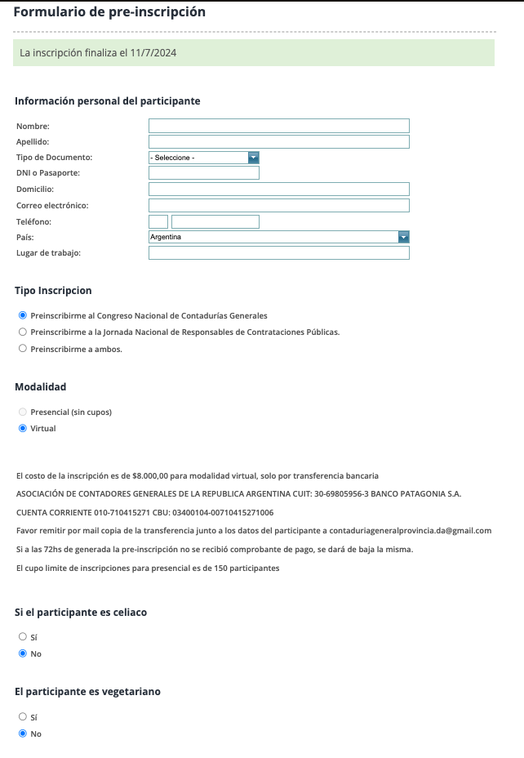

Cambios a realizar:

* Agregar un campo en la que mencione: “Datos de facturación” con la opción de CUIL o CUIT y con ello un campo de agregar el Numero de CUIL o CUIT.

Quedando dos campos:   
  
datos de facturación:

Seleccionar CUIL / CUIT (Desplegable)

Razón Social:   
Numero:



Se reemplaza por:

* Asociación de Contadores Generales de la República Argentina
* CUIT: 30-69805956-3
* Banco Patagonia SA
* Cuenta Corriente: 010-710415271
* CBU: 0340010400710415271006
* Consultas al Correo electrónico: [agcrarg@gmail.com](mailto:agcrarg@gmail.com) **QUEDA POR VALIDAR**



* Si es vegetario la opcion se elimina



* Se elimina “Preinscribirme a ambos.”



* Comprobante de Preinscripción
* Aumentar los “datos de facturación”:
* Razón Social:   
  Numero: